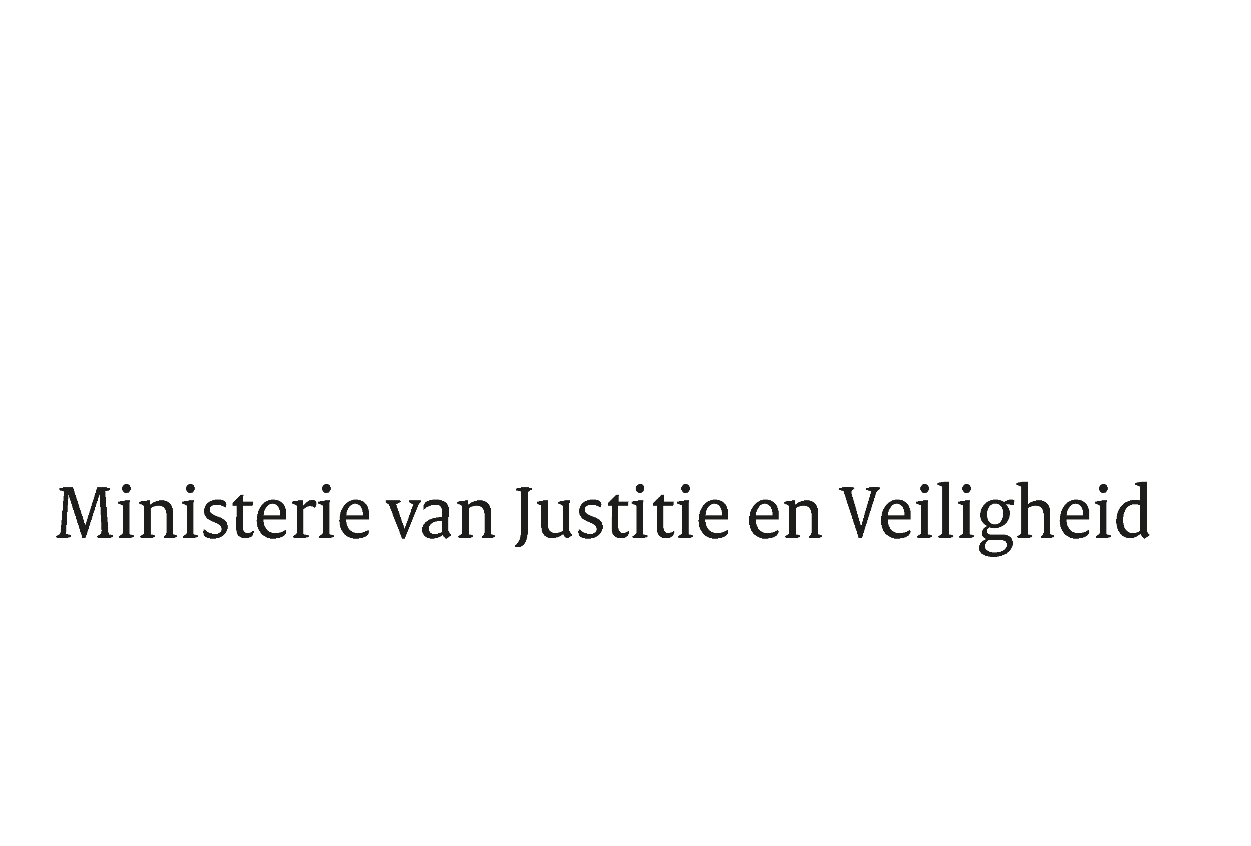

> Retouradres Postbus 20301 2500 EH Den Haag
Aan de Voorzitter van de Tweede Kamer
der Staten-Generaal
Postbus 20018
2500 EA DEN HAAG

Datum | 14 maart 2025
Onderwerp | De aangiften tegen minister Faber
Directoraat-Generaal Rechtspleging en Rechtshandhaving
Directie Juridische en Operationele Aangelegenheden

Turfmarkt 147
2511 DP Den Haag
Postbus 20301
2500 EH Den Haag
www.rijksoverheid.nl/jenv

Ons kenmerk
6244213

Bij beantwoording de datum en ons kenmerk vermelden. Wilt u slechts één zaak in uw brief behandelen.

Op 21 januari 2025 is aangifte gedaan tegen de minister van Asiel en Migratie, mevrouw Faber. De aangever stelt hierin dat de minister opzettelijk heeft nagelaten bescherming te bieden aan asielzoekers en medewerkers in het aanmeldcentrum in Ter Apel. Volgens de aangever heeft de minister zich daarmee schuldig gemaakt aan het ambtsmisdrijf als bedoeld in art. 355 onder 4⁰ Sr (het opzettelijk nalaten uitvoering te geven aan de Grondwet of andere wetten of algemene maatregelen van bestuur).

Een tweede aangifte tegen de minister van Asiel en Migratie is ontvangen op 30 januari 2025. De aangever stelt dat de minister bij het indienen van het wetsvoorstel Asielnoodmaatregelenwet en het Wetsvoorstel tweestatusstelsel heeft gehandeld in strijd met artikel 73 lid 1 Grondwet. Daarin wordt bepaald dat de Raad van State – behoudens bij wet te bepalen uitzonderingen – wordt gehoord over wetsvoorstellen. De aangever stelt dat de minister in strijd met deze bepaling heeft gehandeld omdat zij de Raad van State te weinig tijd heeft gegund om tot een volledig advies te komen. Daarnaast stelt de aangever dat sprake is van handelen in strijd met artikel 93 Grondwet jo. artikel 21 Vluchtelingenverdrag omdat de minister bewust nalaat te voorzien in behoorlijke huisvesting voor vluchtelingen. Volgens de aangever heeft de minister zich daarmee schuldig gemaakt aan het ambtsmisdrijf als bedoeld in artikel 355 onder 4º Sr dan wel artikel 356 Sr (grove schuld waardoor wordt nagelaten uitvoering te geven aan de Grondwet of andere wetten of algemene maatregelen van bestuur).

Artikel 119 van de Grondwet bepaalt dat de leden van de Staten-Generaal, de ministers en de staatssecretarissen wegens ambtsmisdrijven in die betrekkingen gepleegd, ook na hun aftreden, terecht staan voor de Hoge Raad en dat de opdracht tot vervolging wordt gegeven bij koninklijk besluit of bij een besluit van de Tweede Kamer. Het Protocol inzake de behandeling van aangiften tegen leden van de Staten-Generaal, ministers en staatssecretarissen (hierna: het Protocol Ambtsmisdrijven) geeft binnen de kaders van artikel 119 Grondwet en de Wet ministeriële verantwoordelijkheid, richtlijnen voor de omgang met aangiften tegen leden van de Staten-Generaal, ministers en staatssecretarissen.

Conform dit Protocol Ambtsmisdrijven heeft de procureur-generaal bij de Hoge Raad beide aangiften in ontvangst genomen en is hij twee oriënterende onderzoeken gestart. Deze oriënterende onderzoeken hebben zich gericht op de vraag of er aanknopingspunten zijn voor het starten van een opsporingsonderzoek naar de in de aangiften gestelde feiten. De resultaten van beide oriënterende onderzoeken heeft de procureur-generaal bij de Hoge Raad op 11 maart 2025 met mij gedeeld en toegelicht.

De procureur-generaal bij de Hoge Raad heeft geconcludeerd dat uit het oriënterend onderzoek geen feiten en omstandigheden naar voren zijn gekomen waaruit een verdenking van enig ambtsdelict kan voortvloeien. Beide onderzoeken hebben geen aanknopingspunten opgeleverd voor een strafrechtelijk onderzoek naar de aangifte. Voor zijn toelichting verwijs ik u naar de pagina ‘publicaties’ op de website van de Hoge Raad: www.hogeraad.nl/over-ons/publicaties.

Eveneens op basis van het Protocol Ambtsmisdrijven is het vervolgens aan mij als minister van Justitie en Veiligheid om te beslissen of het instellen van een opsporingsonderzoek geïndiceerd is. Op basis van de bevindingen van de procureur-generaal bij de Hoge Raad, meen ik dat dit niet het geval is en beslis ik overeenkomstig. Dit betekent dat er ook geen strafvervolging van de minister komt naar aanleiding van deze aangiften. Ik heb de procureur-generaal bij de Hoge Raad van mijn beslissing op de hoogte gesteld.
Voor de volledigheid wijs ik erop dat de bevindingen van de procureur-generaal bij de Hoge Raad en mijn daaruit voortvloeiende beslissing om geen opsporingsonderzoek te starten, niet in de weg staan aan een opdracht tot vervolging bij een besluit van de Tweede Kamer.

De Minister van Justitie en Veiligheid,
D.M. van Weel

